Лекция 8

Преподаватель: Евгений Володин

Итоги:
- API — лицо продукта
- Нужно понимание технического аспекта, понимать, когда какой API применить и какие у него ограничения
- Нужно следить за метриками
- И быть аккуратными при изменении API
- API должен быть максимально удобен пользователям, чтобы они его боготворили

Бизнес логика и API

- Что такое API?

API — Application Programming Interface — это черный ящик, мы не знаем что происходит внутри, а только подаем на вход данные и получаем ответную реакцию/результат

Нужно понимать, что API можно применять даже при реализации архитектуры ввиде сервисов. API будет центральным узлом для взаимодействия между сервисами

- Зачем нужен API?
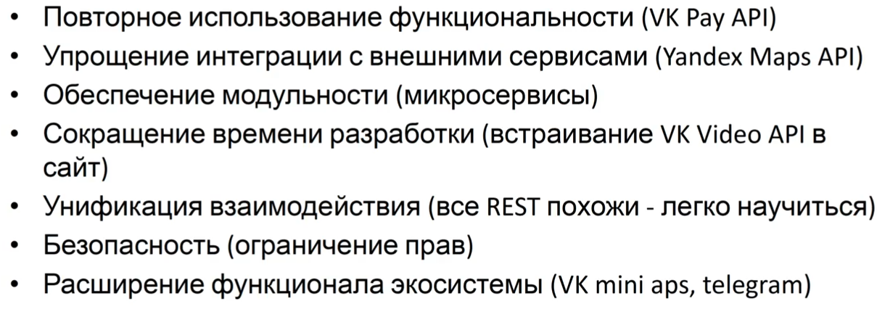

- Виды API

PRIVATE — внутри организации (менее строгие требования, легче всего применять)
PUBLIC — открытые(по контрактам)
PARTNER — для партнеров (похожа на публичные, но по запросу партнера открывается доступ)

- Виды API

Web API — Браузер/ Микросервисы (в основном сегодня про это !!!)
Библиотечные API — библиотеки OS/ библиотеки для языков программирования

Архитектуры API

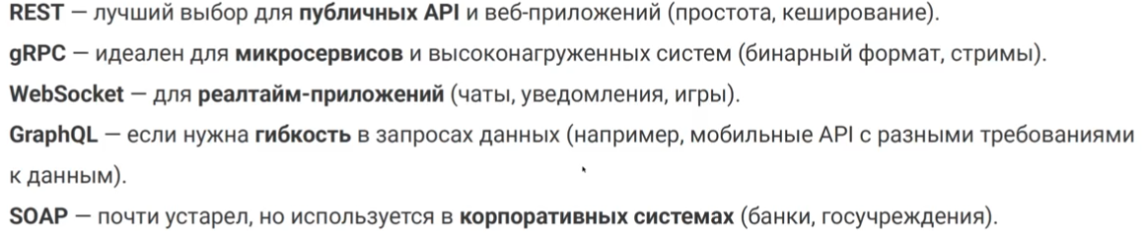

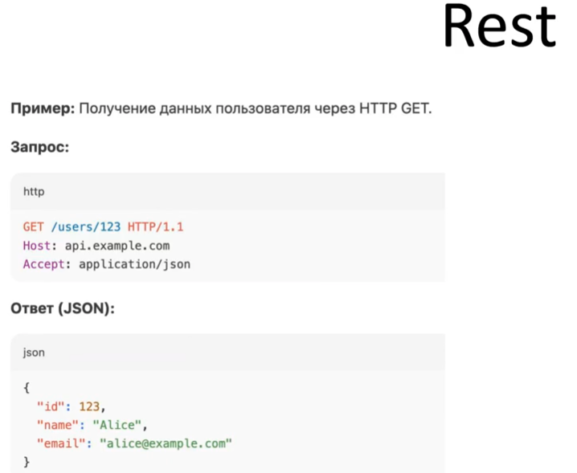

REST — это набор правил общения, например: правила именования URL
/users/123 …

Особенности

- Правила для URL
- Есть протокол HTTP для взаимодействия
- Формат получаемых данных: JSON

gRPC — Remote Proccess Calling

- сделал Google/ Похожа на REST
- Запрос может вызывать множественные ответы
- Множественные запросы один ответ
- Плюсы: Он бинарный и из-за этого достаточно быстрый и быстрее текстового формата
- У него строгая типизации
- Поддержка Real time общения между клиентом и сервером
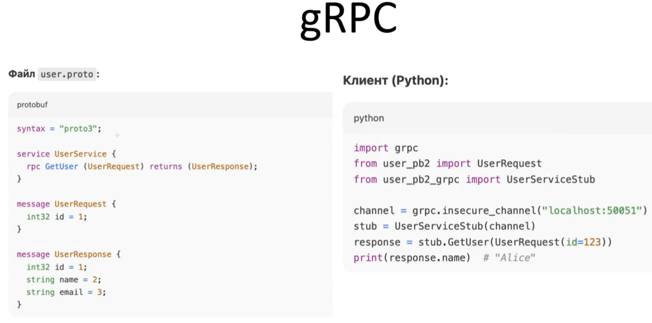
* здесь очень важен порядок

WebSocket
- для RealTime
Пример:
Чат → Сообщение → доставка пользователю (Ждем ответа)
Нужно делать *Поулинг - раз в несколько секунд стучаться на сервер(Есть ли что-то для меня?)
Минус: мусорный трафик
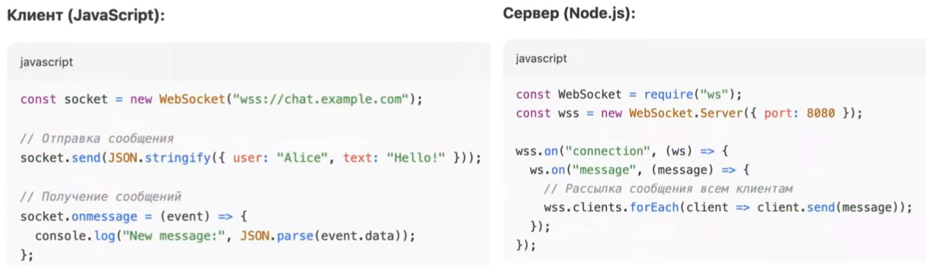

GraphQL
* более гибкая
- когда нет стандарта отправки сообщения
- аналитическая система для работы с данными
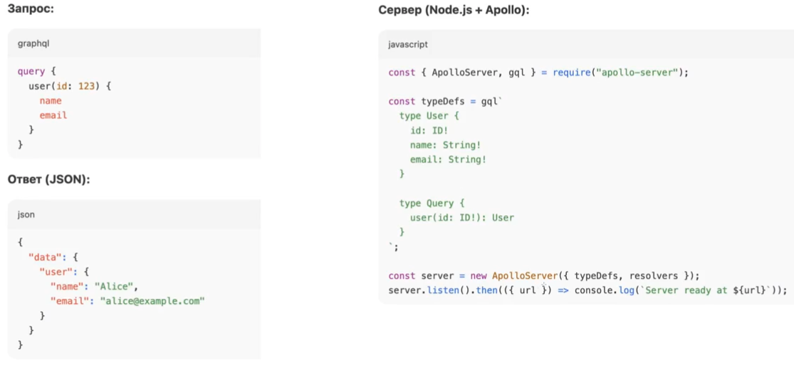
SOAP — устарел / в БАНКах м.б

затратный по данным
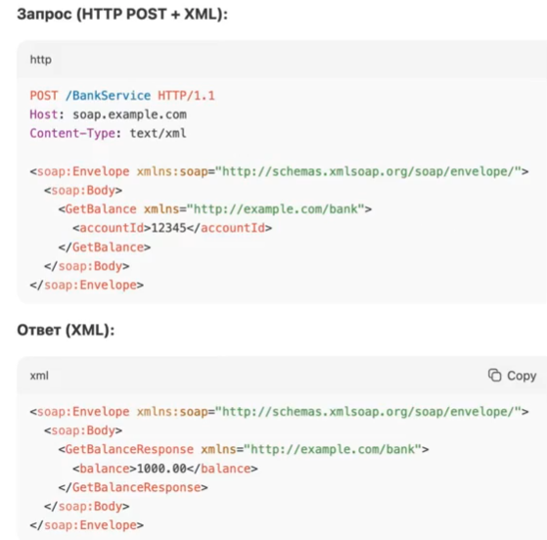

API нужно писать правильно

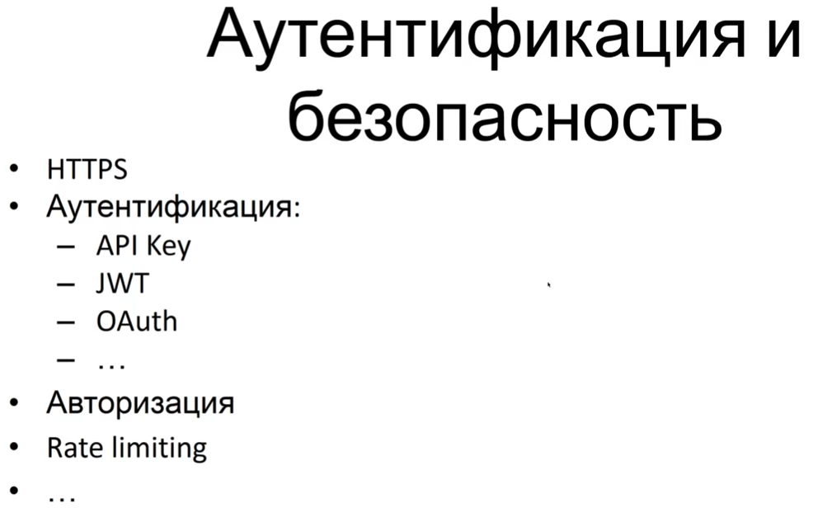

- API key — когда берем ключ, который бывает: бесплатны и платный.
Бесплатный — есть ограничения к запросам(например: количество запросов в сек)
Платный — к ключу привязана банковская карточка. И за определенные действия с карточки снимаются деньги

- Должны быть API для авторизации — для ролевой модели (роль для каждого пользователя)
(Очень важно внедрять из-за того что если не внедрить, то дальше будет больно(у каждого пользователя проверять ключ что ли?))

- Разработчикам можно получать ключи из Секретницы, в которой храняться ключи для сервисов (Только важно понимать, что у разработчика есть роль: разработчик конкретного сервиса и он может взять ключ только для этого сервиса)

* В API должна быть безопасность

Инструменты для работы с API

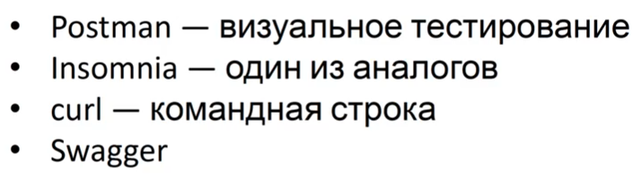
- Postman — стандарт индустрии/ мощный инструмент для управления с API запросами https://habr.com/ru/companies/vk/articles/750096/
- Insomnia — просто аналог, т. к. он OPEN SOURCE
- curl — когда подняли на сервере что-то и хотим отправить запрос на этот сервер

- SWAGGER (часть ДЗ) -
gRPC — есть четкая структура / контракты
REST — нет инстументов конкретных, можно взять любое IP и поднять его.
Для сервес — сервесного взаимодействия, т. е. вы делаете API а кто-то им пользуется
Вот тут то и понадобится SWAGGER:
Пишем в OPEN-API стандарте - описываем API в yaml.
Дальше генерим код, который отправит или примет по такой API сообщение.

т. е. мы как бы договариваемся вместе с людьми, которые пишут с нами проект, чтобы API сошлось.

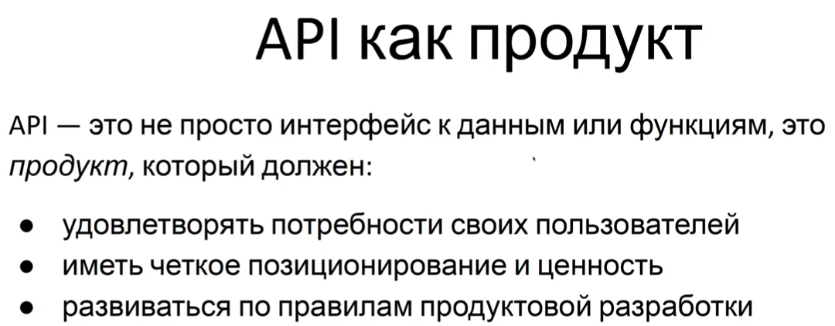

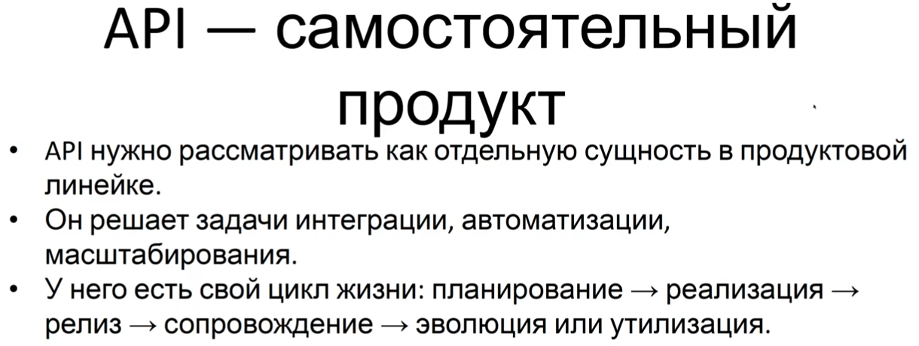
Есть продукт, а есть API и они параллельно развиваются.

Антипатерн:
- А если надо переделывать продукт, то обычно переделывают и API, а потребители могут быть не готовы к этому. И другие сервисы могут быть не готовы к этому изменению и они упадут.
- Или если мы поменяли текущее API во внешнее.

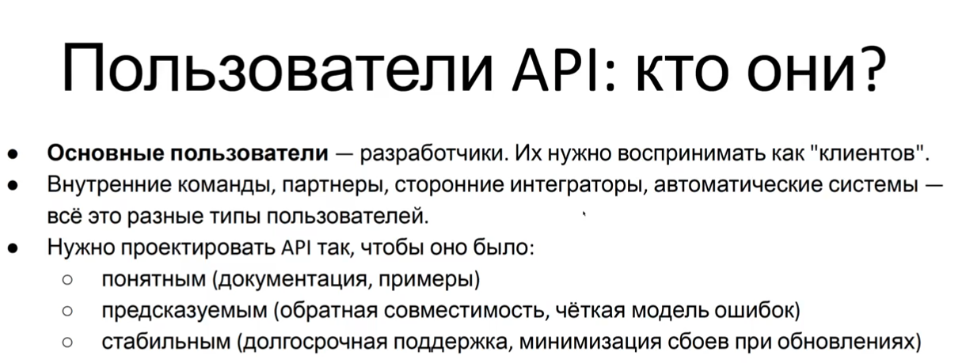
* обратная совместимости: - это разные версии продукта, должны быть совместимы
на url пишется v1 / v2 …

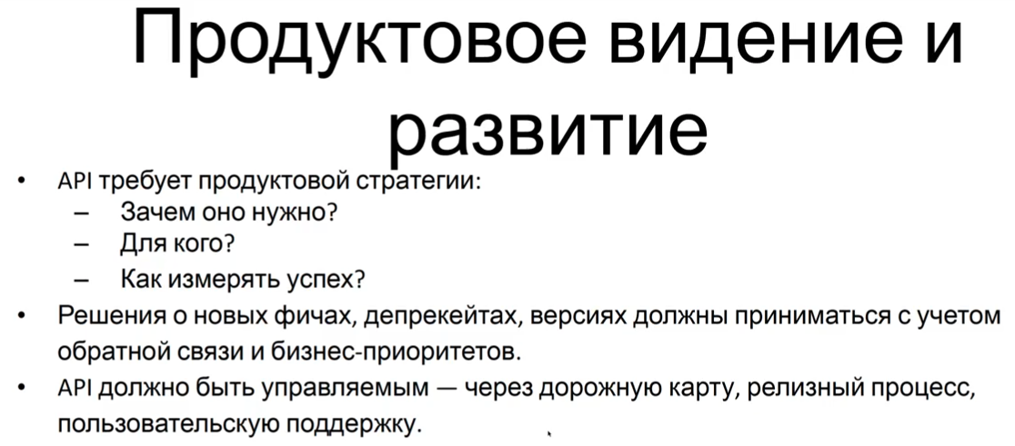

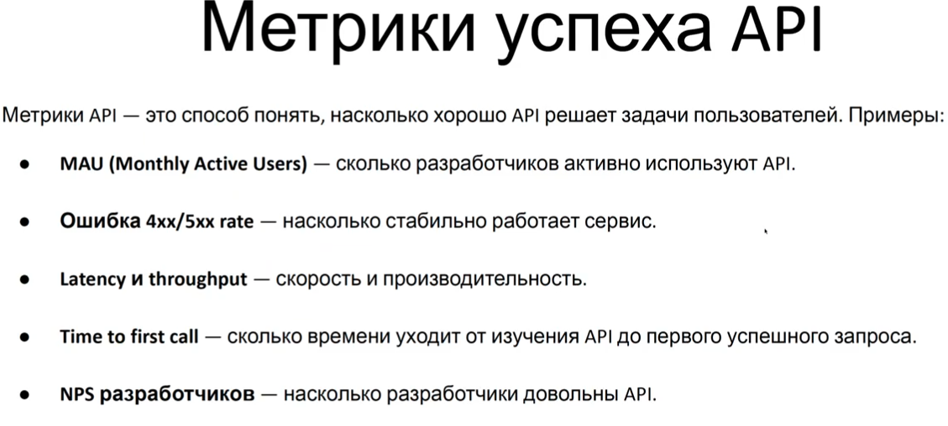
Ошибки 4хх/5хх — надежность
Latency и throughput - требования зависят от того где применяется API
Time to first call — нужно для того, чтобы пользователей было больше, чем понятнее тем лучше
NPS - про счастье / можно спросить пользователей, все ли хорошо, нравится ли Вам?

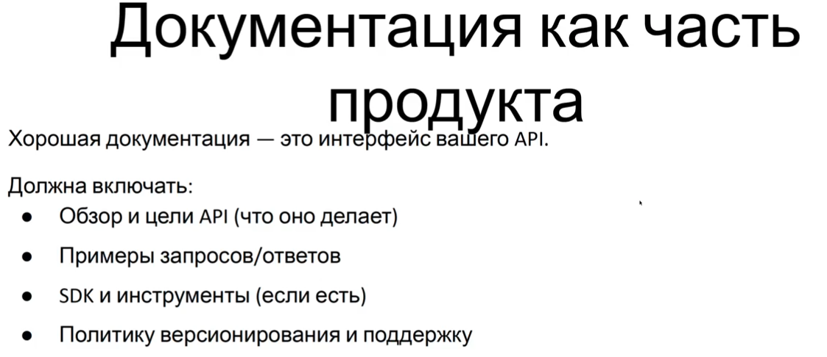
* интерфейс на интерфейс нашего продукта

ПРАКТИКА
https://excalidraw.com/#room=658c23676756cf25ec4c,J1mjpjZFukhL2t8ks5VMRA
Рисунок 1: Ссылка на книгу по API от разработчика от ЯНДЕКСА

Шаг 1:

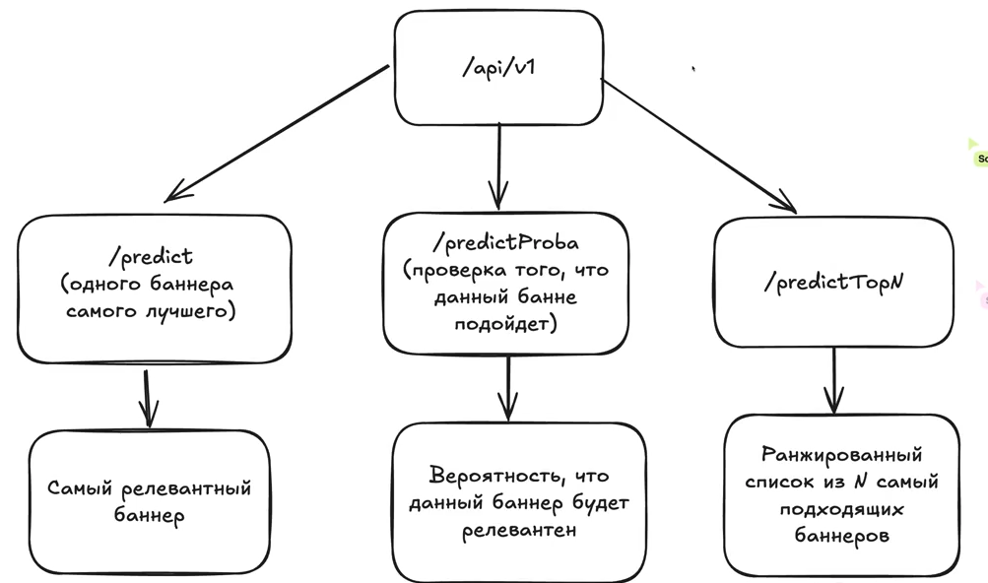
Шаг 2: добавляем что на вход подается в кругах

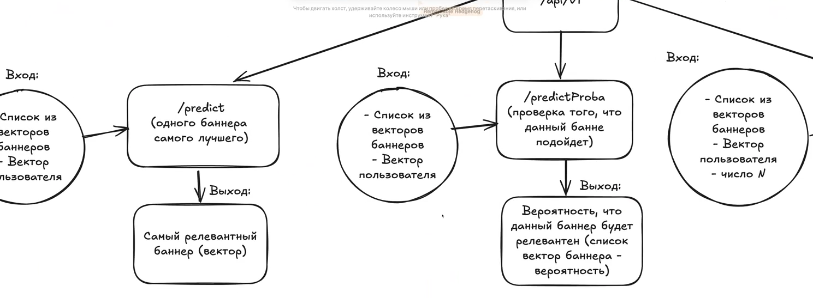

шаг 3: Объяснили про SWAGGER
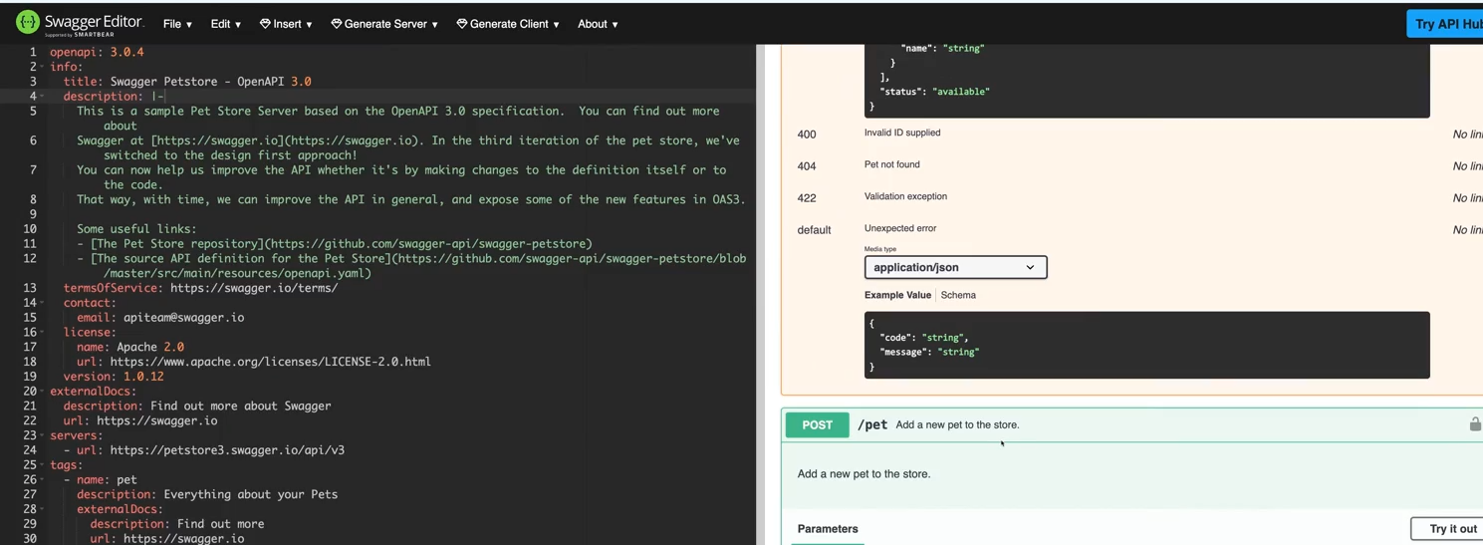

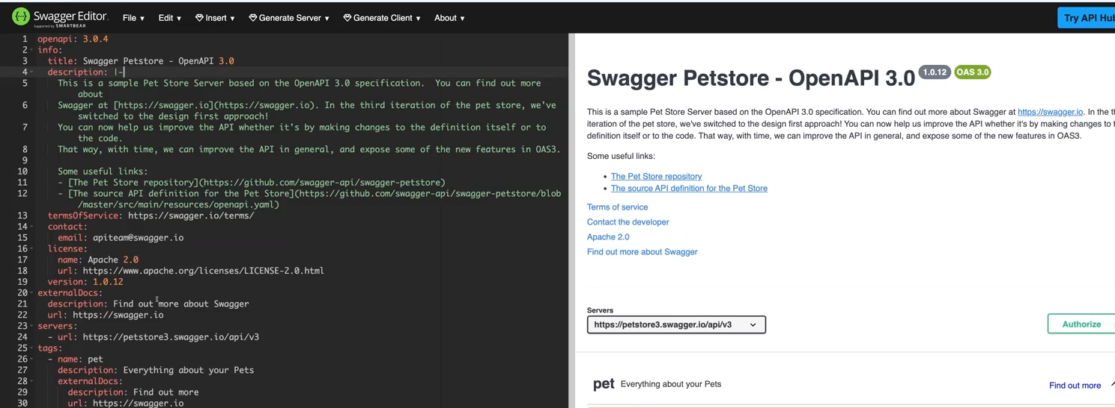
yaml — слева
commit и потом забрали этот файл себе
Далее сгенерировали по этому файлу все url

ДЗ

Анализ API :
СПОСОБ_1: есть открытое API, и мы с помощью postmane или curl нужно потыкаться в него и посмотреть на что же оно отвечает на каждый запрос
СПОСОБ_2: смотреть документацию / и кусок стима не существующий нужно будет придумать это API.
Что-то там часть по существующим/ часть по не существующим API

второй пункт: Иследование API

МОЙ ВОПРОС: SWAGGER показывает документацию?

